10. Direct3D 10 Pipeline Stages

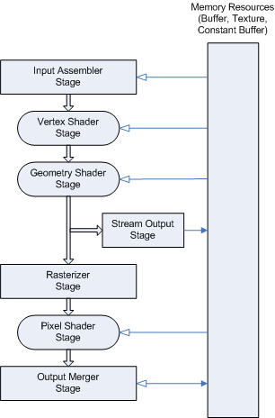

Shader Common Core Flow Diagram

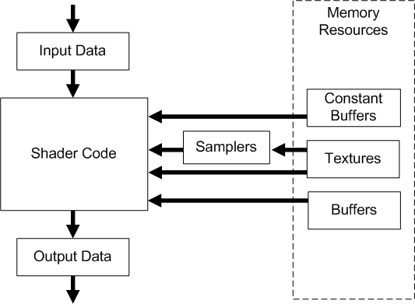

Vertex sader
Vertex input (например):
- Position
- Normal
- Texture coordinate (n)

Vertex Output (например):
- Position
- Color (diffuse)
- Color (specular)
- Texture coordinate (n)

Input-Assembler Stage Input Slots
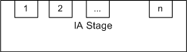

Slot (stream) 2 – Position копии (для анимации)
Текстура – ланшафт, сдвиг текстурных координат

Geometry shader
Input – треугольник (3 вершины)
Или 6 – с соседями
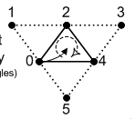
Output – m треугоьников
Tesselation, новая геометрия (например, трава)

Pixel shader
Input:
- Color (diffuse)
- Color (specular)
- Texture coordinates (n)
Output:
- Color (m)
- Depth (m)

Пример. Закраска по Фонгу.
Vertex shader output:
- VertexPos (Камерная система коордонат)
- Normal
Pixel shader input: то же в пикселе
Pixel shader constats:
- Позиция и другие параметры источника
- Параметры материала
L= Позиция источника - VertexPos
(N,L)
D=|L|

- Bump mapping

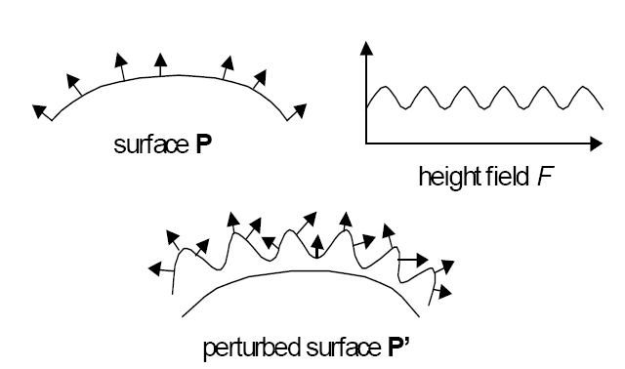
Рис. 11.1

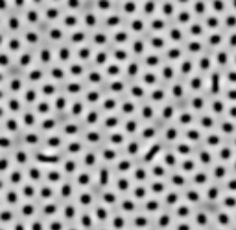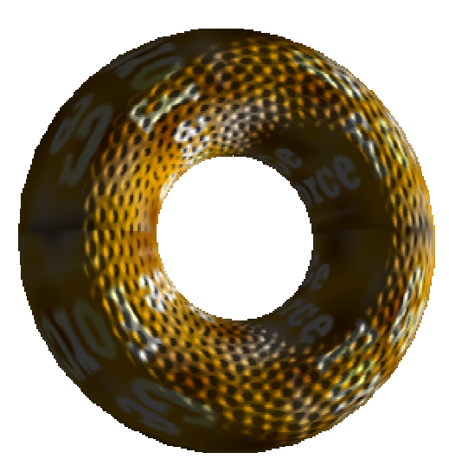

Рис. 11.2

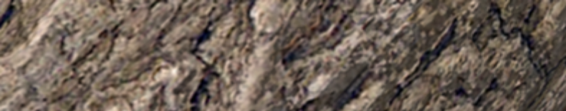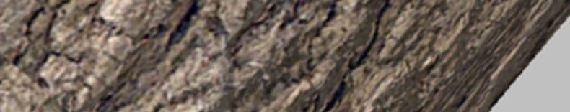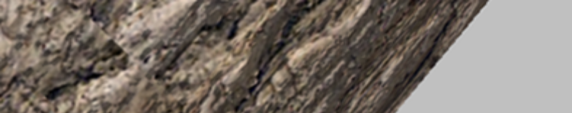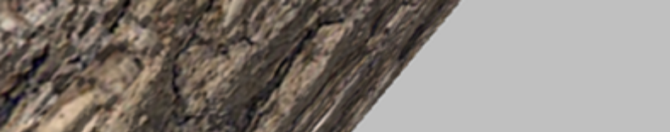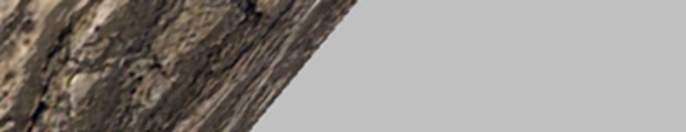
Рис. 10.3

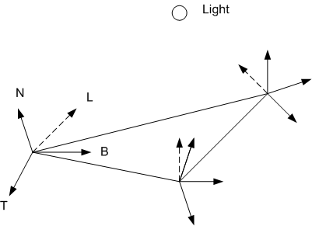
Рис. 11.4

Pixel:
L, Np=Texure[u,v]; => (Np,L)

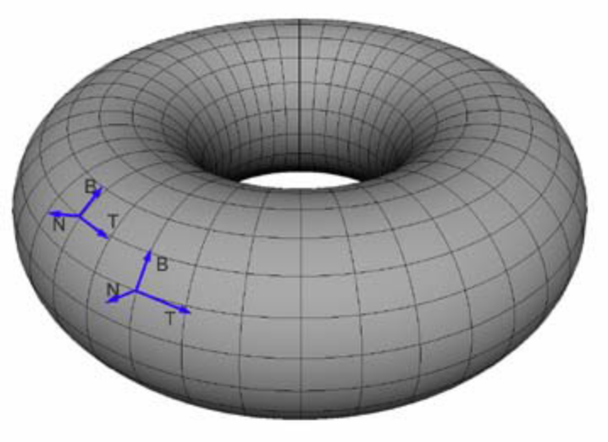
Рис. 11.5

T - target
B - bi-normal

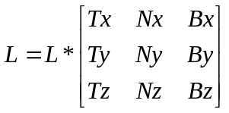

Vertex: Pos, N, T, TexCoord …
B=(NxT)
VertexSader output: L(в T,N,B системе координат), TexCoord …
+Pos (камерной системе координат) если точечный или конусный
Specular bump mapping: + H (for (N,H))

- Displacement mapping (view dependent)
  - Parallax mapping
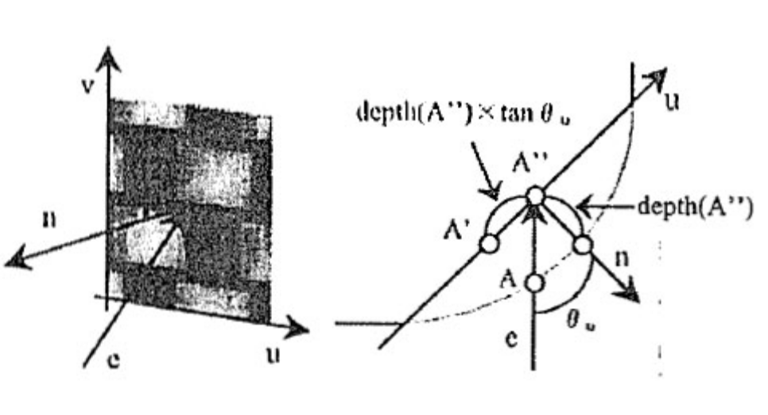
Рис. 12.1

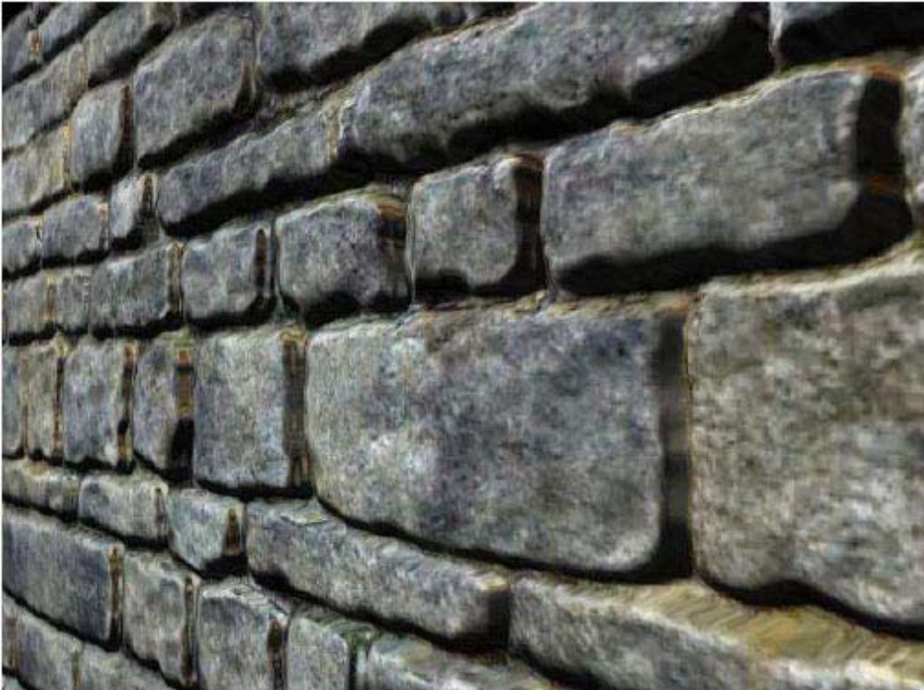

Рис. 12.2

  - Parallax occlusion mapping

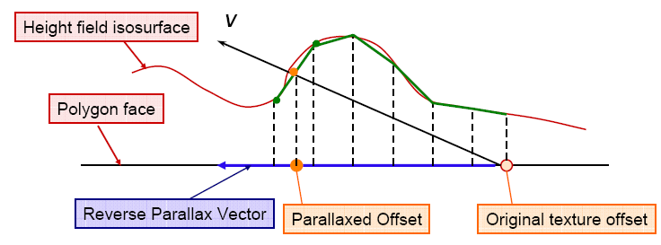
Рис. 12.3

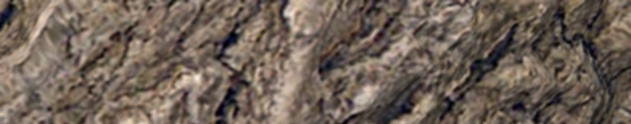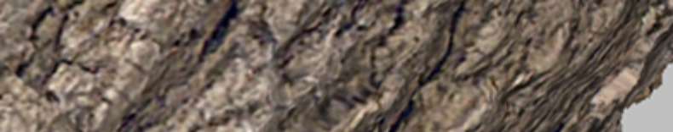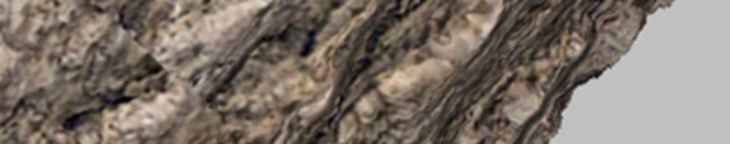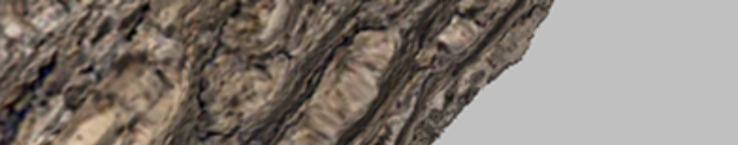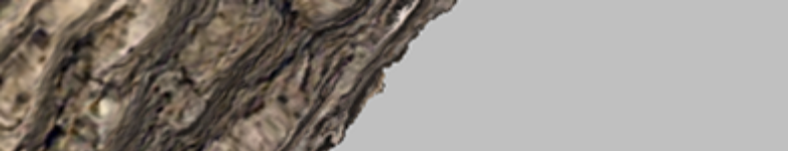

Рис. 12.4

c. Self-Occlusion and Shadows

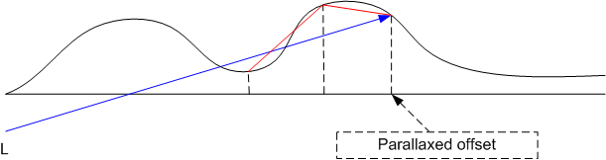

Рис. 12.5

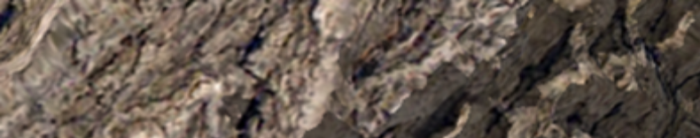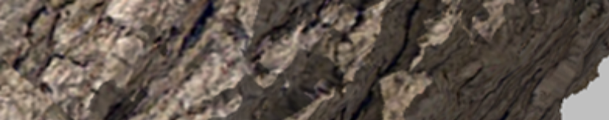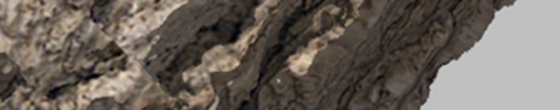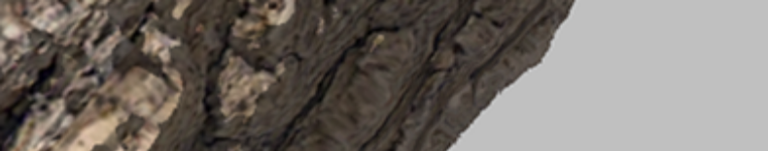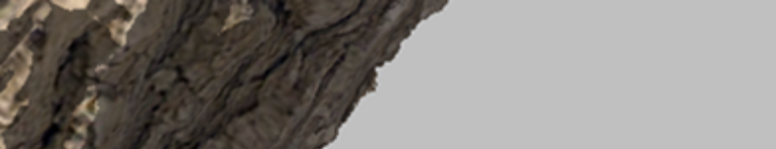
Рис. 12.6

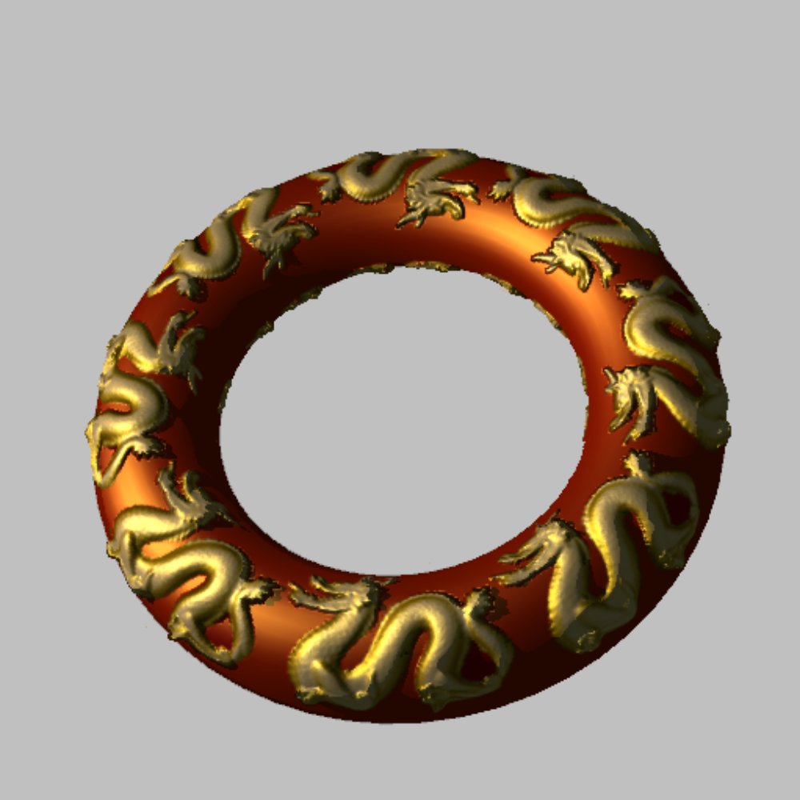
Рис. 12.7

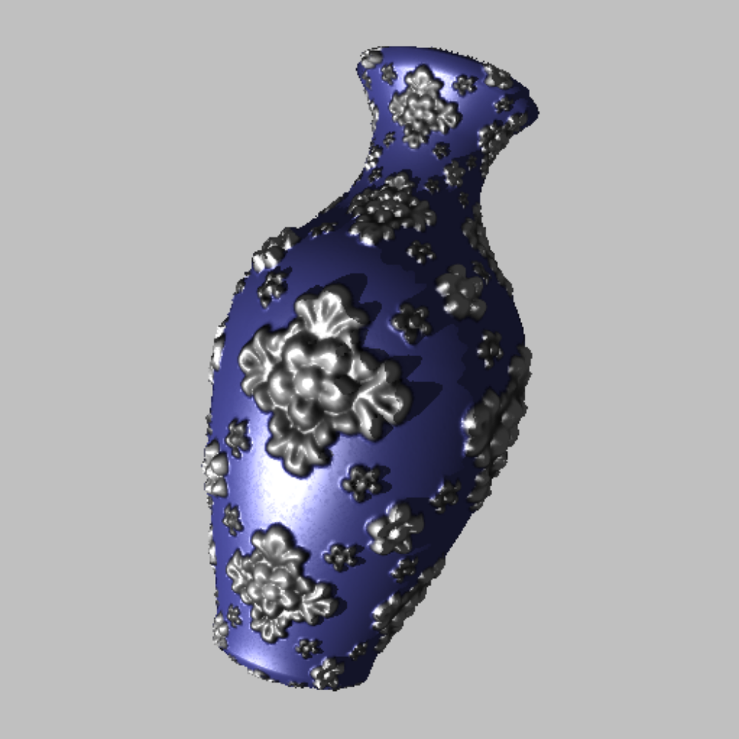
Рис. 12.8

- Environment mapping
  - Cubic Environment Mapping
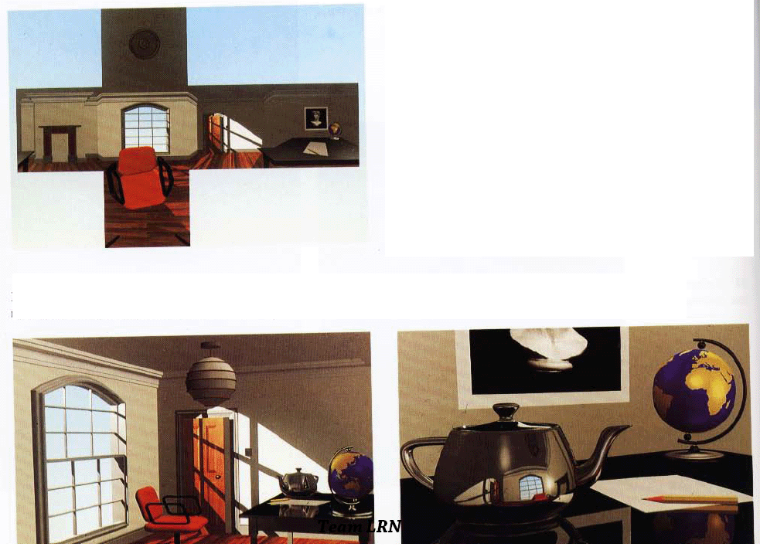
Рис. 13.1

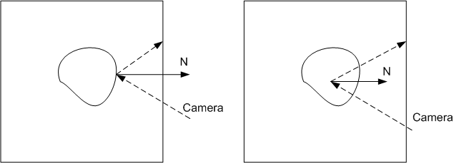

Рис. 13.2

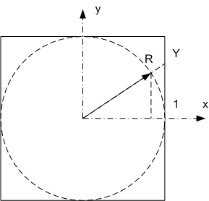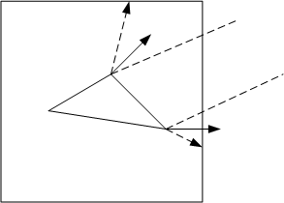

Рис. 13.3

Y=R_{x}/R_{y}; v=0,5Y+0,5;
Пусть R_{z}=max(R_{x},R_{y},R_{z}); => u=0,5R_{x}/R_{z}+0,5; v=0,5R_{x}/R_{z}+0,5;
Vertex shader output: C (вектор на камеру), N. Оба в world coordinates.
Pixel shader: R=2(N,C)N-C

Reflection map, diffusion map and specular map

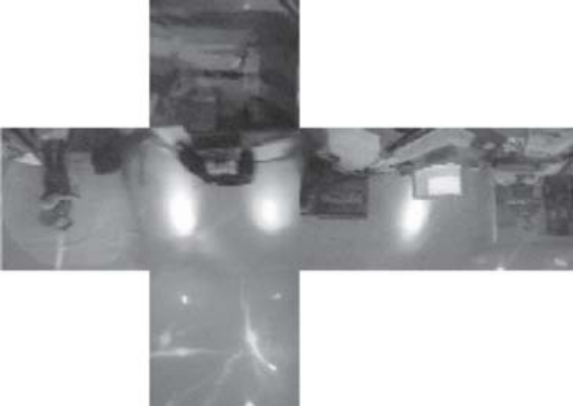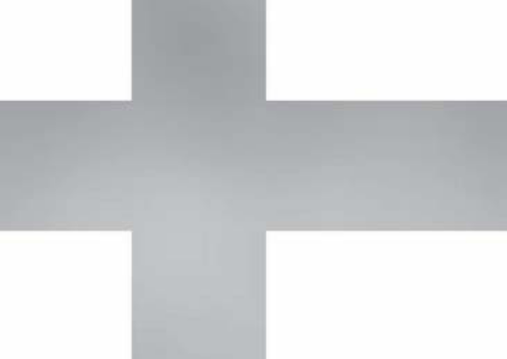

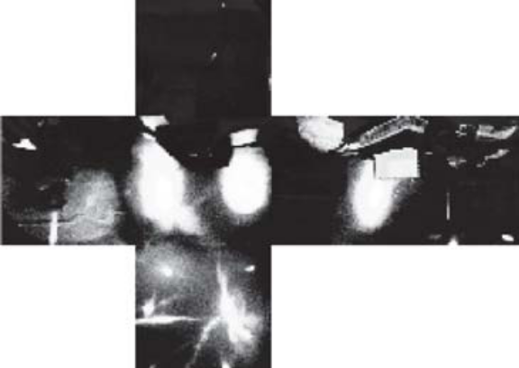

Рис. 13.4

  - Environment bump mapping
Vertex shader output: T, N, TexCoord;
Vertex shader:
TexCoord => N_{bump}
B=(NxT)
T, N, B => N_{bump} (world coord)
R=2(N_{bump},C) N_{bump} -C

